LAB 5 Additional Q

Name: Ayanika Paul

Batch:D1

Roll no. 22

Reg_no : 220905128

Q1) Develop a simple web page to reproduce the given Captcha. Upon match, suitable message has to be displayed. If there is a mismatch for more than 3 times, TextBox has to be disabled.

CODE:

q1/settings.py:

TEMPLATES = [

    {

        'BACKEND': 'django.template.backends.django.DjangoTemplates',

        'DIRS': [BASE_DIR / "captchaapp/templates"],  # Ensure this is correct

        'APP_DIRS': True,

        'OPTIONS': {

            'context_processors': [

                'django.template.context_processors.debug',

                'django.template.context_processors.request',

                'django.contrib.auth.context_processors.auth',

                'django.contrib.messages.context_processors.messages',

            ],

        },

    },

]

q1/urls.py:

from django.contrib import admin

from django.urls import path, include

urlpatterns = [

    path("admin/", admin.site.urls),

    path("", include("captchaapp.urls")),

]

captchaapp/urls.py

from django.urls import path

from .views import captcha_view

urlpatterns = [

    path("", captcha_view, name="captcha"),

]

captchaapp /views.py

import random

import string

from django.shortcuts import render

from django.http import JsonResponse

# Function to generate a random CAPTCHA

def generate_captcha():

    return ''.join(random.choices(string.ascii_uppercase + string.digits, k=6))

def captcha_view(request):

    if "captcha" not in request.session:

        request.session["captcha"] = generate_captcha()

        request.session["attempts"] = 0

    if request.method == "POST":

        user_input = request.POST.get("captcha_input", "").strip()

        stored_captcha = request.session.get("captcha", "")

        failed_attempts = request.session.get("attempts", 0)

        if failed_attempts >= 3:

            return JsonResponse({"status": "error", "message": "Too many failed attempts. Try again later.", "disable": True})

        if user_input == stored_captcha:

            request.session["captcha"] = generate_captcha()

            request.session["attempts"] = 0

            return JsonResponse({"status": "success", "message": "CAPTCHA Matched! ✅", "new_captcha": request.session["captcha"]})

        else:

            request.session["attempts"] += 1

            return JsonResponse({"status": "error", "message": "Incorrect CAPTCHA. ❌ Try again!", "disable": request.session["attempts"] >= 3})

    return render(request, "captcha_form.html", {"captcha": request.session["captcha"]})

captchaapp /templates/captcha_form.html  
  
<!DOCTYPE html>

<html lang="en">

<head>

    <meta charset="UTF-8">

    <meta name="viewport" content="width=device-width, initial-scale=1.0">

    <title>Captcha Verification</title>

    <script src="https://code.jquery.com/jquery-3.6.0.min.js"></script>

    <style>

        body {

            font-family: 'Arial', sans-serif;

            background-color: #f4f4f4;

            margin: 0;

            padding: 0;

            display: flex;

            justify-content: center;

            align-items: center;

            height: 100vh;

        }

        .container {

            background: #ffffff;

            padding: 20px;

            border-radius: 10px;

            box-shadow: 0px 4px 10px rgba(0, 0, 0, 0.1);

            text-align: center;

            max-width: 400px;

            width: 100%;

        }

        h2 {

            color: #333;

        }

        .captcha-box {

            display: flex;

            justify-content: center;

            align-items: center;

            background: #e0e0e0;

            padding: 10px;

            border-radius: 5px;

            font-size: 20px;

            font-weight: bold;

            letter-spacing: 3px;

            color: #333;

            margin-bottom: 15px;

        }

        input[type="text"] {

            width: 100%;

            padding: 10px;

            margin: 10px -13px;

            border: 2px solid #ccc;

            border-radius: 5px;

            font-size: 16px;

            text-align: center;

        }

        button {

            background: #4CAF50;

            color: white;

            border: none;

            padding: 10px 15px;

            font-size: 16px;

            border-radius: 5px;

            cursor: pointer;

            transition: 0.3s;

        }

        button:hover {

            background: #45a049;

        }

        .error-message {

            color: red;

            margin-top: 10px;

            font-size: 14px;

            display: none;

        }

        .success-message {

            color: green;

            margin-top: 10px;

            font-size: 14px;

            display: none;

        }

        .disabled {

            background: #ccc;

            cursor: not-allowed;

        }

    </style>

</head>

<body>

    <div class="container">

        <h2>Captcha Verification</h2>

        <div class="captcha-box">{{ captcha }}</div>

        <input type="text" id="captcha_input" placeholder="Enter CAPTCHA" />

        <button id="submitBtn">Verify</button>

        <p class="error-message" id="errorMsg"></p>

        <p class="success-message" id="successMsg"></p>

    </div>

    <script>

        $(document).ready(function(){

            $("#submitBtn").click(function(){

                let captcha_input = $("#captcha_input").val();

                $.post("/", { "captcha_input": captcha_input, "csrfmiddlewaretoken": "{{ csrf_token }}" }, function(data){

                    if(data.status === "success") {

                        $("#successMsg").text(data.message).show();

                        $("#errorMsg").hide();

                        $(".captcha-box").text(data.new_captcha);

                        $("#captcha_input").val("");

                    } else {

                        $("#errorMsg").text(data.message).show();

                        $("#successMsg").hide();

                        if (data.disable) {

                            $("#captcha_input, #submitBtn").prop("disabled", true).addClass("disabled");

                        }

                    }

                });

            });

        });

    </script>

</body>

</html>

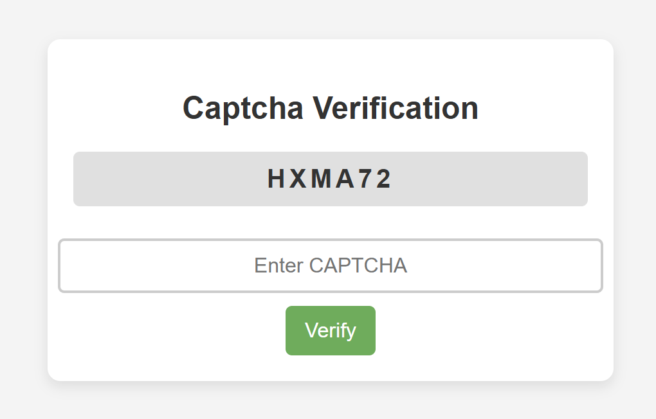OUTPUT:

